Attestati di bi- e trilinguismo emessi

Evoluzione degli attestati di bi- e trilinguismo emessi, considerando i valori ogni 10 anni dal 1977 al 2017.

Attestati di bi- e trilinguismo emessi per livello – 1977, 1987, 1997, 2007 e 2017
Prozentuelle Verteilung / Composizione percentuale

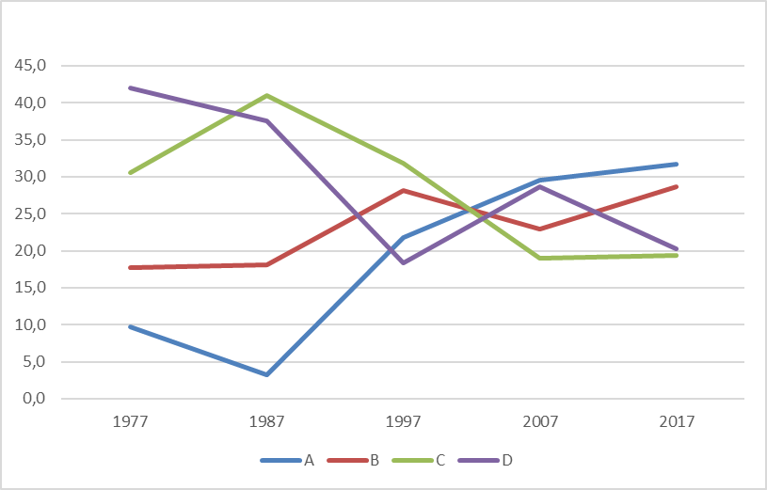

Jahr  Anno | A | B | C | D | Insgesamt Totale
1977 | 9,7 | 17,8 | 30,5 | 42,1 | 100,0
1987 | 3,3 | 18,1 | 41,0 | 37,6 | 100,0
1997 | 21,7 | 28,1 | 31,8 | 18,3 | 100,0
2007 | 29,5 | 22,9 | 18,9 | 28,7 | 100,0
2017 | 31,7 | 28,7 | 19,3 | 20,2 | 100,0

Negli anni '70 - '80 il maggior numero di attestati emessi si riferiva ai livelli C e D: nel 1977 su 10 attestati emessi 7 riguardavano i livelli più bassi C e D, solo 1 il livello A e 2 il livello B.
Negli anni più recenti gli attestati sono stati emessi prevalentemente per i livelli di istruzione più elevati (3 su 10 per laurea, 3 per diploma).

Attestati di bi- e trilinguismo emessi per sesso e livello – 1977, 1987, 1997, 2007 e 2017
Prozentuelle Verteilung / Composizione percentuale
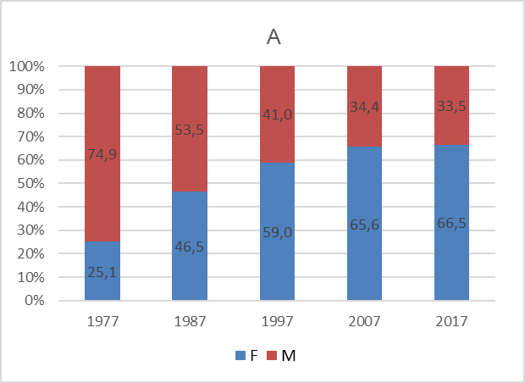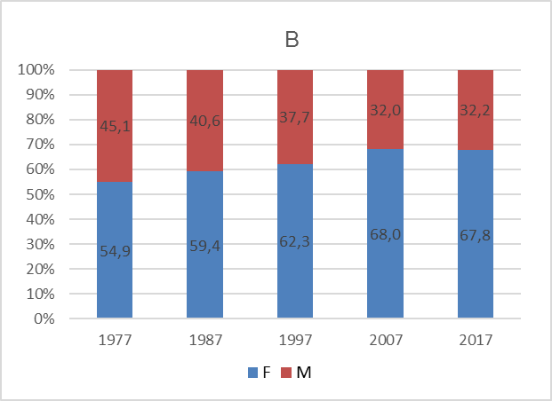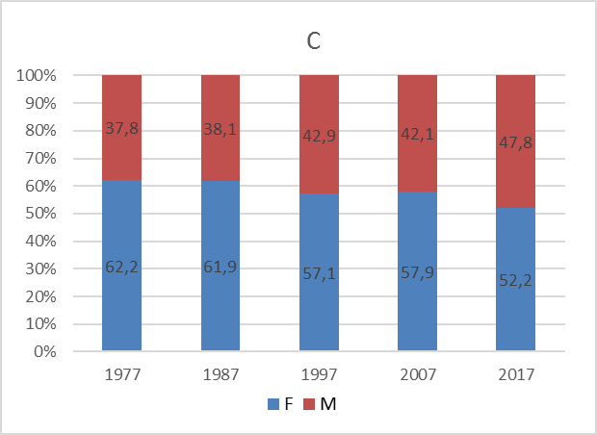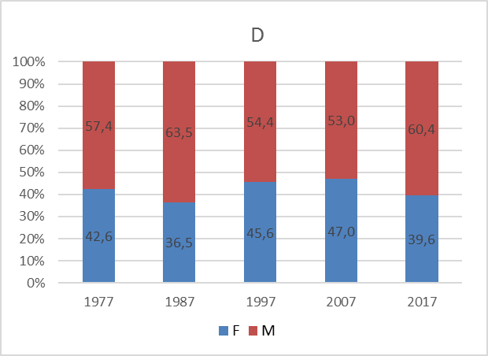

Niveau A / Livello A
 | 1977 | 1987 | 1997 | 2007 | 2017
Männer / Maschi | 74,9 | 53,5 | 41,0 | 34,4 | 33,5
Frauen / Femmine | 25,1 | 46,5 | 59,0 | 65,6 | 66,5
Insgesamt / Totale | 100,0 | 100,0 | 100,0 | 100,0 | 100,0

Niveau B / Livello B
 | 1977 | 1987 | 1997 | 2007 | 2017
Männer / Maschi | 45,1 | 40,6 | 37,7 | 32,0 | 32,2
Frauen / Femmine | 54,9 | 59,4 | 62,3 | 68,0 | 67,8
Insgesamt / Totale | 100,0 | 100,0 | 100,0 | 100,0 | 100,0

Niveau C / Livello C
 | 1977 | 1987 | 1997 | 2007 | 2017
Männer / Maschi | 37,8 | 38,1 | 42,9 | 42,1 | 47,8
Frauen / Femmine | 62,2 | 61,9 | 57,1 | 57,9 | 52,2
Insgesamt / Totale | 100,0 | 100,0 | 100,0 | 100,0 | 100,0

Niveau D / Livello D
 | 1977 | 1987 | 1997 | 2007 | 2017
Männer / Maschi | 57,4 | 63,5 | 54,4 | 53,0 | 60,4
Frauen / Femmine | 42,6 | 36,5 | 45,6 | 47,0 | 39,6
Insgesamt / Totale | 100,0 | 100,0 | 100,0 | 100,0 | 100,0
Pur essendo la popolazione altoatesina femminile e maschile pressoché uguale (quella maschile pari al 49,3%, quella femminile pari al 50,7%, fonte ASTAT 2015) gli attestati di bi- e trilinguismo sono stati conseguiti negli anni prevalentemente da donne per i livelli A, B e C. Ciò può presumibilmente dipendere dall’interesse prevalentemente femminile per l’occupazione all’interno della pubblica amministrazione.

Attestati di bi- e trilinguismo emessi per classi di età e livello – 1977, 1987, 1997, 2007 e 2017
Prozentuelle Verteilung / Composizione percentuale

Niveau A / Livello A
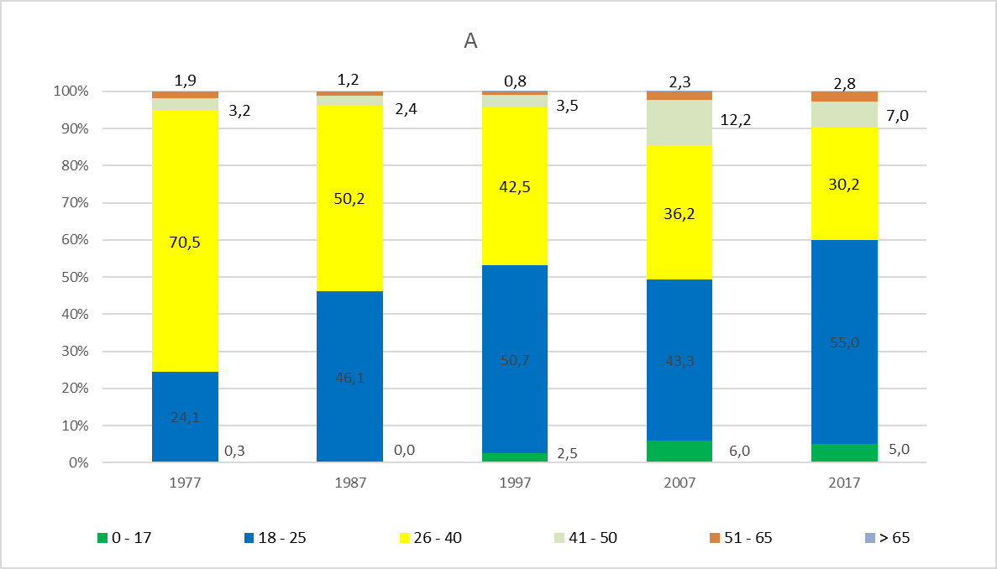

Niveau B / Livello B
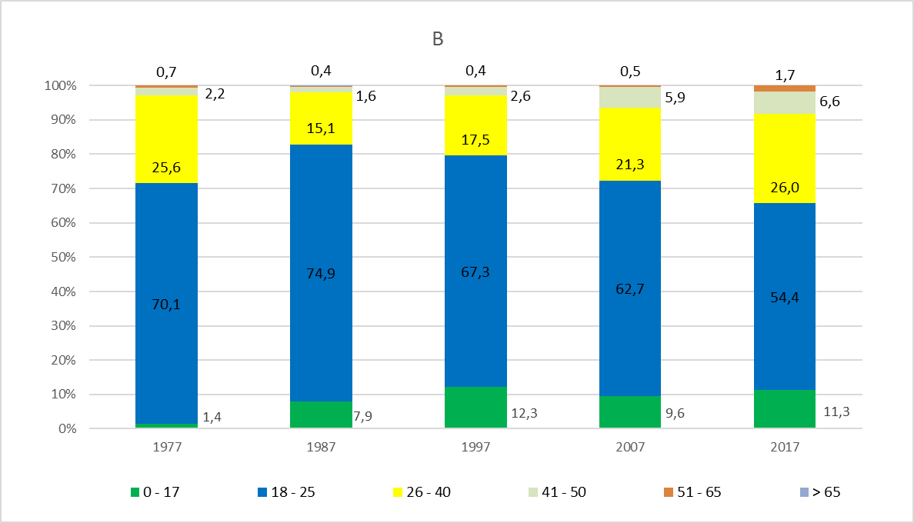
Niveau C / Livello C
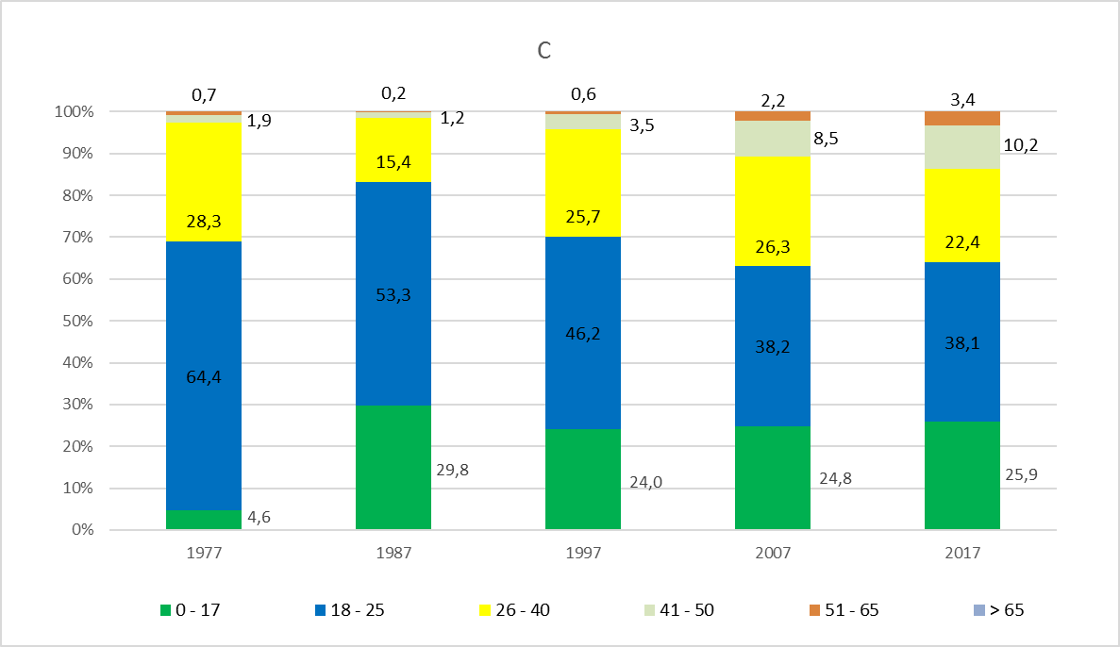

Niveau D / Livello D
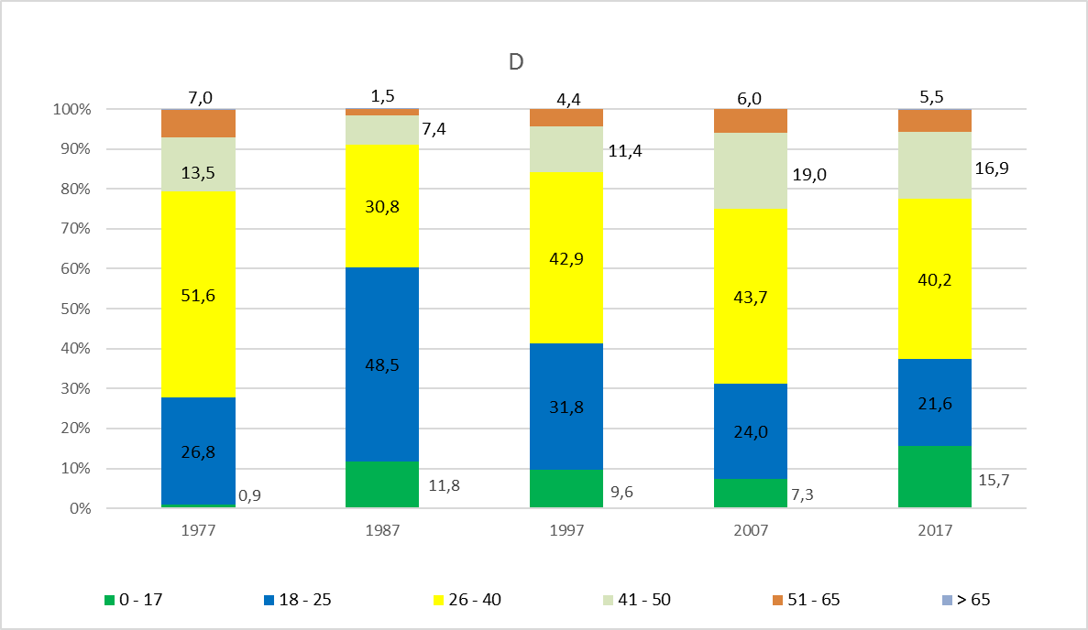

Niveau A / Livello A
 | 1977 | 1987 | 1997 | 2007 | 2017
0 - 17 | 0,3 | 0,0 | 2,5 | 6,0 | 5,0
18 - 25 | 24,1 | 46,1 | 50,7 | 43,3 | 55,0
26 - 40 | 70,5 | 50,2 | 42,5 | 36,2 | 30,2
41 - 50 | 3,2 | 2,4 | 3,5 | 12,2 | 7,0
51 - 65 | 1,9 | 1,2 | 0,8 | 2,3 | 2,8
> 65 | 0,0 | 0,0 | 0,1 | 0,1 | 0,0
Insgesamt / Totale | 100,0 | 100,0 | 100,0 | 100,0 | 100,0

Niveau B / Livello B
 | 1977 | 1987 | 1997 | 2007 | 2017
0 - 17 | 1,4 | 7,9 | 12,3 | 9,6 | 11,3
18 - 25 | 70,1 | 74,9 | 67,3 | 62,7 | 54,4
26 - 40 | 25,6 | 15,1 | 17,5 | 21,3 | 26,0
41 - 50 | 2,2 | 1,6 | 2,6 | 5,9 | 6,6
51 - 65 | 0,7 | 0,4 | 0,4 | 0,5 | 1,7
> 65 | 0,0 | 0,1 | 0,1 | 0,0 | 0,0
Insgesamt / Totale | 100,0 | 100,0 | 100,0 | 100,0 | 100,0

Niveau C / Livello C
 | 1977 | 1987 | 1997 | 2007 | 2017
0 - 17 | 4,6 | 29,8 | 24,0 | 24,8 | 25,9
18 - 25 | 64,4 | 53,3 | 46,2 | 38,2 | 38,1
26 - 40 | 28,3 | 15,4 | 25,7 | 26,3 | 22,4
41 - 50 | 1,9 | 1,2 | 3,5 | 8,5 | 10,2
51 - 65 | 0,7 | 0,2 | 0,6 | 2,2 | 3,4
> 65 | 0,0 | 0,0 | 0,0 | 0,0 | 0,0
Insgesamt / Totale | 100,0 | 100,0 | 100,0 | 100,0 | 100,0

Niveau D / Livello D
 | 1977 | 1987 | 1997 | 2007 | 2017
0 - 17 | 0,9 | 11,8 | 9,6 | 7,3 | 15,7
18 - 25 | 26,8 | 48,5 | 31,8 | 24,0 | 21,6
26 - 40 | 51,6 | 30,8 | 42,9 | 43,7 | 40,2
41 - 50 | 13,5 | 7,4 | 11,4 | 19,0 | 16,9
51 - 65 | 7,0 | 1,5 | 4,4 | 6,0 | 5,5
> 65 | 0,2 | 0,0 | 0,0 | 0,0 | 0,1
Insgesamt / Totale | 100,0 | 100,0 | 100,0 | 100,0 | 100,0

Il 2017 evidenzia che:
- il 60% degli attestati emessi per il livello A è stato conseguito da candidati di età inferiore ai 25 anni;
- il 15,7% degli attestati emessi per il livello D riguarda candidati minorenni, a conferma del maggior interesse per l’attestazione della conoscenza delle due lingue fin dalla giovane età;
- il 22,5% degli attestati emessi per il livello D si riferisce a candidati con più di 40 anni di età, corrispondente alla maggiore richiesta di riqualificazione lavorativa degli ultimi anni.

Attestati di bi- e trilinguismo emessi a persone nate all’estero per livello – 1977, 1987, 1997, 2007 e 2017
Prozentwerte / Valori percentuali
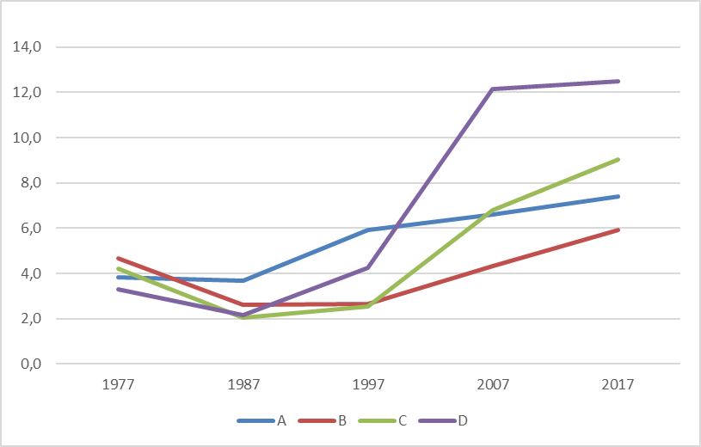

Jahr  Anno | A | B | C | D | Insgesamt  Totale
1977 | 3,8 | 4,7 | 4,2 | 3,3 | 3,9
1987 | 3,7 | 2,6 | 2,0 | 2,1 | 2,2
1997 | 5,9 | 2,7 | 2,5 | 4,3 | 3,6
2007 | 6,6 | 4,3 | 6,8 | 12,2 | 7,7
2017 | 7,4 | 5,9 | 9,0 | 12,5 | 8,3

È cresciuta significativamente la percentuale di attestati emessi a persone nate all’estero, soprattutto nel livello D (12 attestati su 100).

Iscrizioni online all’esame di bi- e trilinguismo

Iscrizioni online all’esame di bi- e trilinguismo tramite servizi eGovernment – 2014-2017
Prozentwerte / Valori percentuali
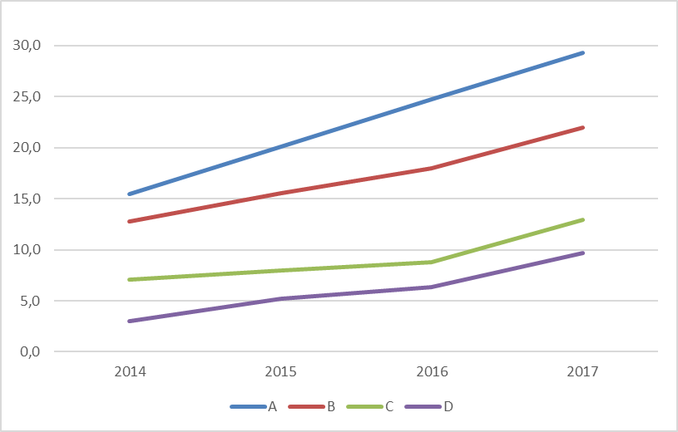

Jahr  Anno | A | B | C | D | Insgesamt  Totale
2014 | 15,5 | 12,7 | 7,1 | 3,0 | 10,8
2015 | 20,1 | 15,6 | 8,0 | 5,2 | 13,7
2016 | 24,8 | 18,0 | 8,8 | 6,4 | 16,3
2017 | 29,3 | 22,0 | 12,9 | 9,7 | 20,6

Il forte interesse alla digitalizzazione da parte del Servizio esami di bi- e trilinguismo ha trovato buoni consensi da parte di circa 7.500 candidati, che si sono iscritti online dal 2014 ad oggi, utilizzando l’apposita piattaforma eGovernment. In particolare il servizio online sembra interessare maggiormente i candidati che si iscrivono al livello A (29,3%), seguiti da quelli del livello B (22,0%). Il trend è in crescita.

